OBS! Ta bort denna text och instruktionerna nedan innan dokumentet skickas in.
Saker att tänka på innan du skickar in synpunkter, förfrågningar och klagomål gällande FSC regelverket:
- Mycket viktig att beställa hem¹ och granska avverkningsanmälan från Skogsstyrelsen innan du skickar iväg något.
- Den svenska FSC standardens krav (exempelvis indikator 6.4.3) kan endast användas om markägaren är FSC certifierad. Du måste därför ta reda på om markägaren är FSC certifierad innan du skickar in ett sådant klagomål².
- För att skicka klagomål gällande bristfällig hänsyn till rödlistade arter (indikator 6.4.3) måste man först granska om det finns någon hänsyn planerad till arterna i avverkningsanmälan.
- Om du inte har granskat om hänsyn planeras till arterna i avverkningsanmälan kan du möjligen skicka in dokumentet som en synpunkt eller förfrågan. Om du skickar in som förfrågan kan du till skillnad från en synpunkt förvänta dig ett svar.
- Klagomål mot FSC skogsbruksstandarden ska i ett första skede framföras till certifikatsinnehavaren, tex ett skogsbolag. Många (främst mindre) skogsägare är medlemmar i gruppcertifikat³ och då ska klagomålet framföras till gruppcertifikatet.
- Om ett ombud (tex Norra skog eller Mellanskog) avverkningsanmäler en skog med naturvärden motsvarande nyckelbiotops kvalitet men markägaren inte är FSC certifierad, bör du skicka in ett FSC kontrollerat virke klagomål. Då ska klagomålet skickas till ombudsföretaget.
¹ Maila till skogsstyrelsen@skogsstyrelsen.se
² Hör av dig till FSC kansliet eller isak.lodin@wwf.se om du vill ha hjälp.
³ https://se.fsc.org/se-sv/hitta/grupper-for-skogsbrukscertifiering
OBS! Ta bort denna text och instruktionerna ovan innan dokumentet skickas in.

Inledande FSC- /PEFC-klagomål – information om höga naturvärden i avverkningsanmälan A 60873-2024 i Krokoms kommun
Detta klagomål behandlar höga naturvärden i avverkningsanmälan A 60873-2024 i Krokoms kommun som inkom 2024-12-18 och omfattar 83,8 ha.
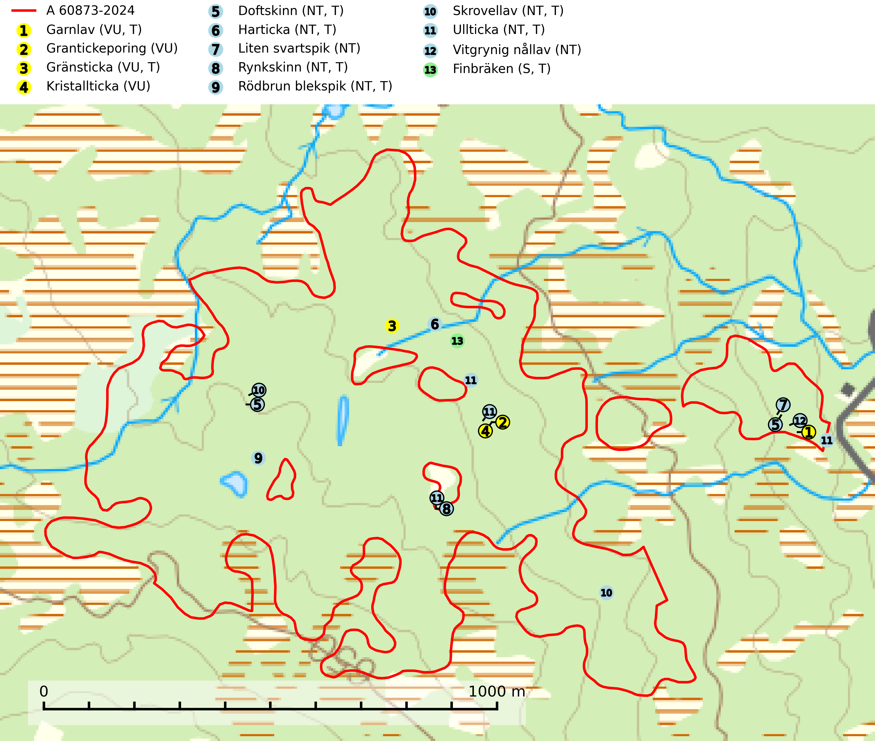
Figur 1. Fyndplatser för naturvårdsarter i och inom 4 meter från avverkningsanmälan. Markörer utan svart kant är placerade på fyndplatsen. Markörer med svart kant är placerade vid sidan av fyndplatsen och har ett svart streck som visar fyndplatsens exakta position. Kartans mittpunktskoordinat är N 7088535, E 446310 i SWEREF 99 TM.
I och inom 4 meter från avverkningsanmälan finns fynd av 13 naturvårdsarter, varav 12 är rödlistade, 9 är typiska (T) och 1 är signalart (S): garnlav (VU, T), grantickeporing (VU), gränsticka (VU, T), kristallticka (VU), doftskinn (NT, T), harticka (NT, T), liten svartspik (NT), rynkskinn (NT, T), rödbrun blekspik (NT, T), skrovellav (NT, T), ullticka (NT, T), vitgrynig nållav (NT) och finbräken (S, T). Se Figur 1.
Nedan presenteras relevanta utdrag ur standarderna för FSC, Chain of Custody, Controlled Wood och PEFC.
Vi förväntar oss att ni återkommer med ett skriftligt svar på vårt klagomål och även beskriver vilka korrigerande åtgärder ni satt in för att rätta till identifierade brister i er efterlevnad av den svenska FSC standarden.

Naturvårdsarter och fridlysta arter
Nedan följer beskrivningar av de naturvårdsarter och fridlysta arter som har sina livsmiljöer och växtplatser i den avverkningsanmälda skogen. De påträffade naturvårdsarterna är ett tydligt kvitto på att det rör sig om en skog med höga naturvärden.
Garnlav (VU) är en utpräglad barrskogsart som ibland kan drapera träden i norrländska grannaturskogar med hög luftfuktighet. Den förekommer även i talldominerade bestånd där den, förutom i trädens grenverk, påträffas hängande över ojämnheter i tallbarken. Arten har minskat starkt i södra och mellersta Sverige och den minskar även i sitt nordliga utbredningsområde. Minskningstakten uppgår till 30 (20–50) % inom 50 år och överstiger gränsvärdet för Sårbar (VU). Orsaken till tillbakagången beror främst på slutavverkningar av naturskogsartade skogar. Bestånd med riklig förekomst bör regelmässigt sparas, vilket även gynnar flera andra sällsynta och rödlistade arter. Garnlav är värdväxt för den mycket sällsynta och akut hotade fjärilen barrskogslavfly (CR) som hör hemma i boreala barrskogar med riklig förekomst av värdväxten. Tidigare kunde arten konstateras årligen på flera platser vid Dala-Floda i Dalarna innan lokalerna kalavverkades. Senaste fyndet i landet av barrskogslavfly är från år 2000 då den påträffades vid Högberget i Sollefteå kommun. Garnlav är typisk art för 9010 Taiga och 9070 Trädklädd betesmark (SLU Artdatabanken, 2026).
Grantickeporing (VU) växer på murken ved och döda fruktkroppar av granticka och gränsticka (VU). Den förekommer i naturskogsliknade granskogar, gärna i fuktiga miljöer vid källbäckar och liknande. Avverkning av naturskogslika miljöer och av grova granar där grantickeporing förekommer är ett direkt hot mot artens fortlevnad. Gamla granskogar som hyser arten undantas helt från skogsbruk (SLU Artdatabanken, 2026).
Gränsticka (VU) är en mycket bra signalart inom hela sitt utbredningsområde. Den är huvudsakligen knuten till restbestånd av barrnaturskog och förekommer med ett tydligt optimum i orörda eller måttligt påverkade gamla granskogar där det föreligger långvarig kontinuitet av grov död ved. Den totala populationen bedöms ha minskat och fortsätter att minska i takt med att grankontinuitetsskogar (äldre tidigare icke kalavverkade skogar) minskar i areal. Minskningstakten överstiger gränsvärdet för sårbar (VU). Lokaler som hyser arten bör undantas från skogsbruk, speciellt i mellersta och södra Sverige. Gränsticka är typisk art för 9010 Taiga (SLU Artdatabanken, 2026; Nitare & Skogsstyrelsen, 2019).
Kristallticka (VU) är en mycket krävande art som växer i urskogsartade barrnaturskogar där det finns rikligt med grov död ved i olika nedbrytningsstadier. Den är placerad högst upp i Skogsstyrelsens värdepyramid för bedömning av skog med höga naturvärden och är en av våra främsta naturvärdesindikatorer på skyddsvärda barrnaturskogar. Alla skogsskötselåtgärder på eller i omedelbar närhet av lokalerna påverkar arten negativt liksom den minskande andelen död ved i kulturskogarna (SLU Artdatabanken, 2024; Nitare & Skogsstyrelsen, 2019).
Doftskinn (NT), rödlistad som nära hotad, är en mycket bra signalart för boreal granskog och indikerar ett gran-skogsekosystem med lång kontinuitet av grova lågor. Arten är placerad i toppen av Skogsstyrelsens värdepyramid för bedömning av skog med höga naturvärden och har klassats som en “urskogsindikator”, då den förekommer med ett tydligt optimum i helt eller nästan helt orörda skogar. Doftskinn är typisk art för 9010 Taiga (SLU Artdatabanken, 2025; Nitare & Skogsstyrelsen, 2019).
Harticka (NT) är normalt en mycket bra signalart för granskogar med höga naturvärden. Även när svampen påträffas i mer påverkade skogar är det nästan alltid fråga om skogsmiljöer i sena successionsstadier med höga naturvärden. Skogsskötselåtgärder på eller i omedelbar närhet av växtplatserna kan innebära ett hot mot arten. Harticka är typisk art för 9010 Taiga, 9050 Näringsrik granskog och 9030 Landhöjningsskog (SLU Artdatabanken, 2024; Nitare & Skogsstyrelsen, 2019).
Liten svartspik (NT) växer på granbark i boreala barrskogar med lång trädkontinuitet och hög luftfuktighet. Orsaken till tillbakagången beror på främst på slutavverkningar av naturskogsartade granskogar. Bestånd med riklig förekomst av liten svartspik bör regelmässigt sparas. Naturhänsyn i samband med slutavverkning måste ske så att man undviker uttorkningseffekter (SLU Artdatabanken, 2024).
Rynkskinn (NT) är en vednedbrytare som växer på grova granlågor och ingår i en karaktäristisk association av vedsvampar knutna till urskogsartade barrskogar. Den har klassificerats som en “urskogsindikator” och är placerad i toppen av Skogsstyrelsens värdepyramid för bedömning av skog med höga naturvärden. Allt tyder på att rynkskinn är mycket känslig för skogliga ingrepp och lokalerna, som oftast har höga biologiska kvaliteter, bör lämnas till fri utveckling. Rynkskinn är typisk art för 9010 Taiga, 9050 Näringsrik granskog och 9030 Landhöjningsskog (Nitare & Skogsstyrelsen, 2019; SLU Artdatabanken, 2026).
Rödbrun blekspik (NT) växer i norra Sverige på bark och ved av björk och gran i skogar med hög och jämn luftfuktighet. I södra Sverige växer den främst på ek i öppna åldriga lövskogar. I norra delen av sitt utbredningsområde hotas arten av slutavverkningar av gamla granskogar. I den södra delen av landet hotas den genom de åldriga lövskogarnas tillbakagång och särskilt ekhagarnas igenväxning och genom plantering av sådan mark med barrskog. Rödbrun blekspik är typisk art för 9010 Taiga, 9020 Nordlig ädellövskog, 9070 Trädklädd betesmark, 9160 Näringsrik ekskog och 9180 Ädellövskog i branter och signalerar alltid höga naturvärden (SLU Artdatabanken, 2024; Nitare & Skogsstyrelsen, 2019).
Skrovellav (NT) växer på gamla lövträd och på klippor i gamla skogar med hög och jämn luftfuktighet. Slutavverkning av kontinuitetsskog utgör det största hotet och lavens fortsatta förekomst bör säkerställas genom att lokaler med äldre skog skyddas. I områden med mycket hög luftfuktighet kan man på bålen av skrovellav finna de sällsynta parasitsvamparna skrovellavsknapp (EN), Catillaria lobariicola (VU) och Merismatium lobariae (DD). Skrovellav är typisk art för 9010 Taiga, 9020 Nordlig ädellövskog, 9040 Fjällbjörkskog, 9070 Trädklädd betesmark, 9160 Näringsrik ekskog, 9180 Ädellövskog i branter, 9190 Näringsfattig ekskog, 8210 Kalkbranter och 6530 Lövängar (SLU Artdatabanken, 2026; Nitare & Skogsstyrelsen, 2019).
Ullticka (NT) är knuten till restbestånd av barrnaturskog och förekommer med ett tydligt optimum i orörda eller måttligt påverkade gamla granskogar där det föreligger viss kontinuitet av grov död ved. Ullticka är en bra signalart inom hela sitt utbredningsområde och i södra Sverige är den sällsynt och en god signalart för skyddsvärda granskogsmiljöer. Den hotas av avverkning och fragmentering av naturskog och äldre granskog med lång trädkontinuitet. På ullticka kan ibland ulltickeporing (VU) påträffas - det är en sällsynt ticka som nyligen delats upp i de tre olika arterna ulltickeporing Skeletocutis brevispora (VU), Skeletocutis delicata (VU) och Skeletocutis exilis (NT). Ullticka är typisk art för 9010 Taiga, 9050 Näringsrik granskog och 9030 Landhöjningsskog (SLU Artdatabanken, 2026; Nitare & Skogsstyrelsen, 2019; Miettinen & Niemelä, 2018).
Vitgrynig nållav (NT) växer nästan uteslutande på bark av gamla, senvuxna granar i skuggiga lägen med hög och jämn luftfuktighet. Den vanligaste naturtypen för arten är kontinuitetsskogar på frisk mark men den finns också i sumpgranskogar. På lång sikt utgör avverkningar av olikåldriga granskogar av naturskogskaraktär ett allvarligt hot mot arten och skogsbruksåtgärder på eller i närheten av växtplatserna bör undvikas. Naturskogsartade, fuktiga granskogar med förekomster av arten signalerar höga biologiska värden och bör bevaras (SLU Artdatabanken, 2024; Nitare & Skogsstyrelsen, 2019).
Finbräken växer på kalkrika marker i frisk eller fuktig mulljord. Den kräver konstant hög luftfuktighet och är mycket känslig för skogsbruksåtgärder. Arten är placerad högst upp i Skogsstyrelsens värdepyramid för bedömning av skog med höga naturvärden och utgör en karaktärsart för de mest skyddsvärda kalkgranskogarna med långvarig ekologisk kontinuitet och högt skyddsvärde. Finbräken är typisk art för 9050 Näringsrik granskog och 9040 Fjällbjörkskog (SLU Artdatabanken, 2024; Nitare & Skogsstyrelsen, 2019).

Certifiering

Ur FSC-standarden
PRINCIP 1: LAGEFTERLEVNAD: Certifikatsinnehavaren ska följa alla tillämpliga lagar, förordningar och nationellt ratificerade internationella avtal, konventioner och överenskommelser.
1.3.1 Tillämpliga lagar och föreskrifter för brukandet av skogen följs.
- Kommentar: I den avverkningsanmälda skogen har fridlysta arter sina livsmiljöer och växtplatser. Att skada de fridlysta arternas livsmiljöer, växtplatser eller ekologiska funktion är inte tillåtet enligt artskyddsförordningen.
6.4 Certifikatsinnehavaren ska skydda sällsynta arter och hotade arter samt deras livsmiljöer inom skogsbruksenheten. Det ska ske genom avsättningar, andra skyddade områden och genom att skapa konnektivitet och/eller genom andra direkta åtgärder som gynnar dessa arters överlevnad och livskraft. Åtgärderna ska stå i förhållande till brukandets skala, intensitet och risk, samt till sällsynta och hotade arters bevarandestatus och ekologiska krav. Certifikatsinnehavaren ska beakta den geografiska spridningen och ekologiska krav hos sällsynta och hotade arter utanför skogsbruksenhetens gränser när beslut om åtgärder inom skogsbruksenheten ska fattas.
6.4.3 Bevarandeåtgärder genomförs för de kända förekomster av rödlistade arter som påverkas av skogsbruk.
- Kommentar: I det avverkningsanmälda skogsområdet har 13 naturvårdsarter varav 12 rödlistade arter sina livsmiljöer och växtplatser.

Ur Chain of Custody Certification (FSC-STD-40-004 ver 3.0)
1.3 The organization shall commit to the FSC values as defined in FSC-POL-01-004 Policy for the Association of Organizations with FSC.

Ur FSC:s policy för associerade organisationer (FSC-POL-01-004)
Som “Chain of Custody”-certifierad organisation är skogsbolaget bunden av de fastställda reglerna i Del 1 Punkt 1 c) i Policy för organisationer associerade med FSC (FSC-POL-01-004 V2-0 EN + SVE version 2012-03-02):
- De organisationer FSC kan acceptera association med får inte direkt eller indirekt ha några kopplingar till nedanstående, oacceptabla aktiviteter:
a) Olaglig skogsavverkning och handel med olagligt avverkat virke eller skogsprodukter
...
c) Skogsbruk som förstör höga naturvärden
d) Betydande omvandling av skog till plantager eller annan, icke skoglig, markanvändning
- Kommentar: Avverkning av skog med höga naturvärden samt skada på fridlysta arter strider både mot FSC Controlled Wood-standarden och FSC:s policy for associerade organisationer.

Ur FSC Controlled Wood (FSC-STD-40-005)
Virke som inte accepteras i FSC-märkta produkter (oacceptabelt ursprung) enligt FSC Controlled Wood (FSC-STD-40-005):
- Illegalt avverkat virke.
- ...
- Virke från avverkningar som hotar höga naturvärden.
- Virke från skog som konverteras till plantager eller icke-skogligt bruk.
- Kommentar: Avverkning av skog med höga naturvärden samt skada på fridlysta arter strider både mot FSC Controlled Wood-standarden och FSC:s policy for associerade organisationer.

Ur PEFC-standarden gällande lagefterlevnad
PEFC-standarden förutsätter att tillämplig svensk lagstiftning följs. Det är utsedd tillsynsmyndighet som ansvarar för tillsyn av lagens efterlevnad. PEFC-standarden återger innehållet i vissa certifieringskritiska lag- och föreskriftskrav vilka ska ingå i granskning av PEFC-systemets efterlevnad.
- Kommentar: I den avverkningsanmälda skogen har fridlysta arter sina livsmiljöer och växtplatser. Att skada de fridlysta arternas livsmiljöer, växtplatser eller ekologiska funktion är inte tillåtet enligt artskyddsförordningen

